НАЦІОНАЛЬНИЙ ТЕХНІЧНИЙ УНІВЕРСИТЕТ УКРАЇНИ
«КИЇВСЬКИЙ ПОЛІТЕХНІЧНИЙ ІНСТИТУТ
імені ІГОРЯ СІКОРСЬКОГО»

Факультет інформатики та обчислювальної техніки
Кафедра ІПІ

Курсова робота

з дисципліни «Бази даних»

на тему: База даних «Лікувального закладу»

Керівник Виконавець
ст. Макаров І. С.
«Допущений до захисту» залікова книжка № _ІТ_ – _0213_
_________________________ гр. ___ІТ-02_____
(Особистий підпис керівника) _________________________
« » _________________2020р. (особистий підпис виконавця)
Захищений з оцінкою « »_________________2020р.
__________________________
(оцінка)
Члени комісії:
________________ _____________________________
(особистий підпис) (розшифровка підпису)
________________ _____________________________
(особистий підпис) (розшифровка підпису)

Київ – 2020
НАЦІОНАЛЬНИЙ ТЕХНІЧНИЙ УНІВЕРСИТЕТ УКРАЇНИ
«КИЇВСЬКИЙ ПОЛІТЕХНІЧНИЙ ІНСТИТУТ ІМЕНІ ІГОРЯ СІКОРСЬКОГО»
(назва навчального закладу)
Кафедра АВТОМАТИКИ ТА УПРАВЛІННЯ В ТЕХНІЧНІХ СИСТЕМАХ
Дисципліна « Бази даних – 2. Практичні прийоми створення та супроводження реляційних баз даних»
Курс_2_ Група___ІТ-02__Семестр____3____

З А В Д А Н Н Я
НА КУРСОВУ РОБОТУ СТУДЕНТУ

Макаров Ілля Сергійович
(прізвище, ім’я, по батькові)
- Тема роботи База даних лікувального закладу

керівник роботи Ліщук К. І.
(прізвище, ім’я, по батькові, науковий ступінь, вчене звання)
- Строк подання студентом роботи: до 24.12.2021
- Вихідні дані до роботи: розробити базу даних для підтримки діловодства організації

- Зміст розрахунково-пояснювальної записки (перелік питань, які потрібно
розробити):
1) Вивчення літератури
2) Аналіз предметного середовища
3) Побудова ER-діаграми
4) Побудова реляційної схеми
5) Створення бази даних
6) Створення користувачів бази даних
7) Імпорт даних з використанням засобів СУБД
8) Створення запитів до розробленої БД
9) Оптимізація роботи запитів (за необхідності)

- Перелік графічного матеріалу (з точним зазначенням обов’язкових креслень)

КАЛЕНДАРНИЙ ПЛАН

№,  п/п | Назва етапів виконання курсової роботи | Строк  виконання  етапів  роботи | Підписи або  примітки
1. | Отримання завдання | 22.09.20
2. | Титульний аркуш, завдання, анотація | 02.10.20
3. | Вступ, постановка задачі | 05.10.20
4. | Огляд існуючих рішень | 07.10.20
5. | Визначення вимог до проекту бази даних | 10.10.20
6. | Інфологічне проектування | 15.10.20
7. | Визначення вимог до операційного середовища, вибір СУБД | 20.10.20
8. | Даталогічне проектування | 25.10.20
9. | Фізичне проектування | 16.11.20
10. | Діаграма класів та структура застосунку | 04.12.20
11. | Інструкція, висновки, додатки, джерела | 10.12.20
12. | Захист | 15.12.20

Студент___________________________ Макаров І.С
(підпис) (прізвище, ім’я, по батькові)

Керівник___________________________ Ліщук К. І.
(підпис) (прізвище, ім’я, по батькові)

«____»_____________________ 20___ р.

ЗМІСТ

ВСТУП
- ТЕОРЕТИЧНА ЧАСТИНА
  - Аналіз предметної області
    - Опис предметної області
    - Опис вхідних даних
    - Опис вихідних даних
  - Проектування бази даних
    - Інфологічна модель бази даних
      - Опис сутностей
      - Опис атрибутів
      - Опис зв'язків
      - ER-діаграма
    - Нормалізація таблиць при проектуванні бази даних.
- ПРАКТИЧНА ЧАСТИНА
  - Створення бази даних за допомогою MS SQL Server
    - Створення бази даних
    - Створення таблиць бази даних
    - Створення діаграми бази даних
    - Заповнення таблиць бази даних даними
    - Створення тригерів
    - Створення представлень
    - Створення функцій
    - DLM запити
    - Результати оптимізації

ВИСНОВКИ
СПИСОК ВИКОРИСТАНОЇ ЛІТЕРАТУРИ
ДОДАТКИ
Додаток А. Використані запити

ВСТУП
Останні кілька років чітко показалі нам, наскільки системама охорони здоров’я є важливою складовою будь-якої держави. Сучасні можливості інтернету дозволяють нам значно спростити, та покращити організацію існуючої системи лікування та профілактики громодян. Ядром будь-якої системи є її база даних, caме тому, я вирішив розробити та описати базу данних для місцевого лікарняного комплексу.
Чому ця тема важлива? Грамотно організована та повноцінно функціонуюча база даних дозволить нам з вами швидко, а головне комфортно взаємодіяти з системою охорони здоров’я. Мати можливіть записатися до лікаря, на медичну процеруду, переглянути свої записи і все це не виходячи з дому, не створюючи натовпу у чергах, що значно звищить вірогідність не захворіти під час візиту до лікарні. Разом із цим, така система значно спростить роботу лікарів, вже не треба писати величезних направлень на процедури, досить просто створити запис у базі, про неї. Лікарі легко та зручно будуть мати можливість передивитися свої записи на сьогодні, а якісна системама валідації позбавить нас від “людського фактору” тепер не вийде записатися до лікаря у не робочий час, або якщо на цей час лікар вже має запис.

1. ТЕОРЕТИЧНА ЧАСТИНА

1.1 Аналіз предметної області
1.1.1 Опис предметної області
Інформаційна система відповідає за збереження, захищення та використання даних. А також має API взаємодії користувача з системою. Сама інформаційна база складається з однієї або декількох баз даних.
Предметна область - частина реального світу, що описує інформаційна
система в залежності від її призначення.
В даний час усі організації повинні мати доступ до інформації. Це дуже
важливо, тому бази даних, які задовольняють потреби зі зберіганням й управлінням даних, мають неабияку цінність, бо допомагають людям в цій справі.

Сфера захисту здоров’я не є виключенням, дослідивши дану сферу я прийшов до висновків, що система має працювати з наступними даними.

1.1.2 Опис вхідних даних
При розробці реляційної бази даних «Лікувального закладу» були виділені наступні вхідні дані:
- Інформація про лікарів
- Інформація про спеціальності лікарів
- Інформація про будівлі закладу
- Інформація про відділення
- Інформація про розклад лікарів
- Інформація про наявне обладнання
- Інформація про медичні процедури
- Інформація про пацієнтів
- Інформація про записи до лікарів
- Інформація про медичні кабінети
- Інформація про час та тривалість запису/процедури
- Місце та причина запису до лікаря

1.1.3 Опис вихідних даних
Вихідні дані - повідомлення і результати, які видаються самою системою.
Беруться з постійних даних. Вихідними даними для бази даних є вихідні запити(табл.1-10):

Таблиця 1 – Будівлі
Назва поля | Тип поля | Опис поля
id | SERIAL | Id будівлі
address | VARCHAR | Адресса
name | VARCHAR | Назва будівлі

Таблиця 2 – Відділення
Назва поля | Тип поля | Опис поля
id | SERIAL | Id відділення
building_id | INT | Id будівлі, де відділення занаходиться
name | VARCHAR | Назва відділення

Таблиця 3 – Спеціалізації
Назва поля | Тип поля | Опис поля
id | SERIAL | Id спеціалізації
name | VARCHAR | Назва спеціалізації

Таблиця 4 – Кабінети
Назва поля | Тип поля | Опис поля
building_id | INT | Id будівлі
number | INT | Номер кабінету

Таблиця 5 – Обладнення
Назва поля | Тип поля | Опис поля
id | SERIAL | Id обладнання
model | VARCHAR | Модель обладнання
department_id | INT | Id департменту

Таблиця 6 – Пацієнти
Назва поля | Тип поля | Опис поля
id | SERIAL | Id пацієнта
first_name | VARCHAR | Ім’я
last_name | VARCHAR | Фамілія
age | INT | Вік пацієнта
sex | VARCHAR | Пол пацієнта

Таблиця 7 – Медичні Процедури
Назва поля | Тип поля | Опис поля
id | SERIAL | Id процедури
quipment_id | INT | Id обладнання
time | TIMESPAMP | Час процедури
duration_minutes | INT | Тривалість процедури
patient_id | INT | Id пацієнта

Таблиця 8 – Розклади
Назва поля | Тип поля | Опис поля
id | SERIAL | Id розкладу
monday_timetable | VARCHAR | Часи роботи у понеділок
tuesday_timetable | VARCHAR | Часи роботи у вівторок
wednesday_timetable | VARCHAR | Часи роботи у середу
thursday_timetable | VARCHAR | Часи роботи у четверг
friday_timetable | VARCHAR | Часи роботи у п’ятнецю

Таблиця 9 – Лікарі
Назва поля | Тип поля | Опис поля
id | SERIAL | Id лікаря
first_name | VARCHAR | Ім’я
last_name | VARCHAR | Фамілія
experience | INT | Кількість років досвіду
specialization_id | INT | Id спеціальності
department_id | INT | Id відділу
timetable_id | INT | Id розкладу

Таблиця 10 – Записи до лікаря
Назва поля | Тип поля | Опис поля
id | SERIAL | Id запису
time | TIMESPAMP | Час запису
reason | VARCHAR | Причина запису
patient_id | INT | Id пацієнта
doctor_id | INT | Id лікаря
building_id | INT | Id будівлі
cabinet_number | INT | Номер кабінету
duration_minutes | INT | Тривалість
is_closed | BOOLEAN | Чи закритий запис

1.2 Проектування бази даних
1.2.1 Інфологічна модель бази даних
Проектувальники інфологічної моделі розглядають як модель сутність -
зв'язок”.
Призначення інфографічної моделі полягає у наданні найбільш дійсних
способів збору та представлення інформації, що зберігається у базі даних.
Ось чому інфологічну модель даних пробують будувати по аналогії з дійсною мовою.
Початковим етап в проектуванні баз даних - це інфологічна модель, яка
допомагає в побудові таблиць та зв’язків між ними.
Існують різні способи опису інфологічної моделі, однак на даний момент
найбільш популярним з підходів є той, що заснований на діаграмі "сутністьзв'язок". Отже, при створенні інфологічної моделі ми будемо використовувати ER – діаграму. Ця інфологічна модель - це модель предметної області, яка визначає сутності та зв'язки бази даних. Побудова такої моделі є індивідуальною і особливою, тому однієї методики створення інфологічної
моделі немає, кожен робить так як хоче, так як саме він бачить цю модель предметної області.
Інфологічна модель – це опис бази даних, яка буде існувати в майбутньому,
опис бд поданий за допомогою діаграм, таблиць, дійсної мови. Будування цієї
моделі є продовженням аналізу предметної області інфологічна модель є
представленням БД з точки зору того, хто розробляє її.
Головними конструктивними елементами інфологічної моделі даних є:
сутності, їх атрибутів та типи зв’язків.

1.2.1.1 Опис сутностей
Одним із елементом інфологічної моделі "сутність-зв'язок" є сутності.
Сутність - це те, про що накопичується інформація в інформаційній системі
і що може бути однозначно унікальне ідентифіковане. При цьому ім'я сутності
повинно відображати клас об'єкта або тип об’єкта.

У відповідності з описом предметної області були отримано такі сутності:
“Будівля” — інформація про будівлі
“Кабінет” — інформація про кабінети
“Пацієнт” — інформація про пацієнтів
“Лікар” — інформація про лікарів
“Спеціалізація” — інформація про спеціальності лікарів
“Розклад” — інформація про розклади лікарів
“Обладнаняя” — інформація про обладнання
“Процедура” — інфомація про медичні процедури
“Відділення” — інформація про відділення
“Запис до лікаря” — інформація про записи до лікарів

1.2.1.2 Опис атрибутів
Атрибут - це поіменована характеристика сутності, за допомогою якої
моделюється її властивість. Атрибути називають ще інформаційними елементами. У відповідності з описом предметної області були виділені наступні атрибути у кожній сутності:
Лікарі
id
first_name
last_name
Experience
specialization_id
department_id
timetable_id

Пацієнти
id
first_name
last_name
age
Sex

Будівлі
id
address
name

Кабінети
building_id
number

Спеціалізації
id
name

Відділення
id
name
building_id

Обладнання
id
model
department_id

Процедури
id
quipment_id
time
duration_minutes
patient_id

Розклади
id
monday-timetable
tuesday-timetable
wednesday-timetable
thursday-timetable
friday-timetable

Записи до лікарів
id
patient_id
doctor_id
building_id
cabinet_number
time
reason
is_closed
duration_minutes

1.2.1.3 Опис зв'язків
Дві сутності можуть пов'язуватися через зв'язок екземплярів однієї сутності
з екземплярами іншої сутності.
Основна вимога бази даних - вміти знаходити одну сутність за значеннями
інших, для чого необхідно встановити зв’язок між ними.
Так як часто в базах даних створюють більше 50 сутностей, то між цими
сутністями може бути дуже багато зв’язків. Складність інфологічної моделей
визначається наявністю великої кількості зв’язків.
За допомогою зв'язків показують відношення між сутністю та атрибутами.
Зв’язкам можна надати імена для зручності. Термін зв’язок використовується для позначення типу зв’язку і може відображати одноразовість чи багаторазовість.
За направленістю розрізняють такі зв'язки:
1) Однонаправлений зв'язок поділяється на:
o однозначний, якщо один екземпляр однієї сутності відповідає точно одному
екземпляру іншої сутності, зворотного зв'язку не надається;
o багатозначний, якщо екземпляр сутності відповідає декільком екземплярам
іншої сутності, зворотного зв'язку теж не надається.
2) Двонаправлений зв'язок поділяється на:
однозначний "один до одного" (1:1) одному екземпляру сутності однієї
відповідає лише одному екземпляру другої сутності (навпаки теж працює);
двозначні: "один до багатьох" (1: N) один екземпляр сутності відповідає
декільком екземплярам іншої сутності, а кілька екземплярів іншої сутності
відповідають лише одному екземпляру сутності "багато до багатьох" (М: N) певна кількість екземплярів однієї сутності відповідає певній кількості екземплярів іншої сутності (навпаки теж працює).

В курсовій роботі були використані наступні типи зв'язків між таблицями:

Номер зв'язку | Головна таблиця | Дочірня таблиця | Тип зв'язку
1 | department | building | 1:M
2 | equipment | department | 1:M
3 | medical_procedure | equipment | 1:M
4 | medical_procedure | patient | 1:M
5 | doctor | doctor_specialization | 1:M
6 | doctor | department | 1:M
7 | doctor | timetable | 1:M
8 | doctor_appointment | patient | 1:M
9 | doctor_appointment | doctor | 1:M
10 | doctor_appointment | cabinet | 1:M

1.2.1.4 ER-діаграма

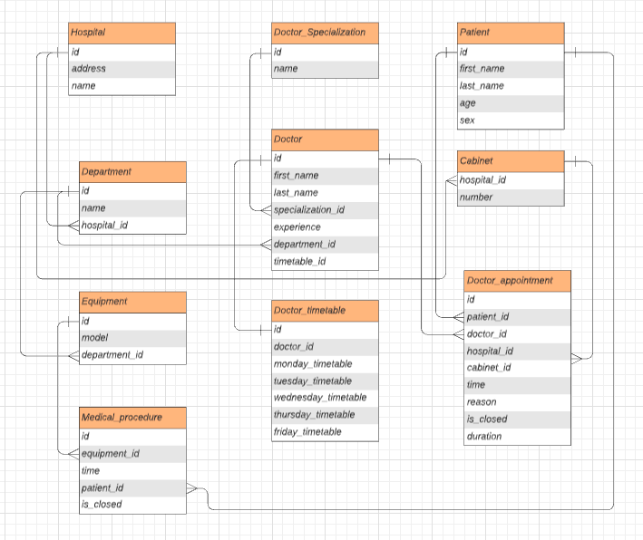

На рисунку представлена ER-діаграма бази даних, на якій відображені всі сутності, їх атрибути та зв’язки між сутностями:

1.2.2 Нормалізація таблиць при проектуванні бази даних
Нормалізація – це формальна процедура, у ході якої атрибути даних
групуються в таблиці, а таблиці групуються в базу даних.
Нормалізація бази даних – це одна з важливих вимог БД. Нормалізація
потрібна для усунення надмірності даних, тобто видалення повторення даних в різних рядках однієї таблиці.
Перший крок до нормалізації бази даних - це позбавлення від повторень.
Другий крок до нормалізації бази даних – усі поля повинні бути неділимими.
Тобто треба розділити усі поля, які можна, щоб в подальшому можна було легше шукати потрібну інформацію і працювати з БД.
Третій крок до нормалізації БД – не повинно бути полів, які можна знайти
за допомогою інших полів.
Четвертий крок до нормалізації БД – не потрібні поля в БД, які позначають
різні види одного і того ж.
Кожна наступна нормальна форма має кращі властивості, ніж попередня
форма. У теорії реляційних БД виділяють п’ять нормальних форми і нормальну форму Бойса-Кодда. Ми будемо розглядати тільки три нормальні форми.
§ Перша нормальна форма вимагає, щоб кожне поле таблиці бази даних було
неділимим і не містило повторень.
§ Друга нормальна форма вимагає, щоб всі атрибути таблиці залежали від
первинного ключа.
§ Третя нормальна форма вимагає, щоб в таблиці не малося транзитивних
залежностей між атрибутами таблиці.

Вигляд після нормалізації таблиць:
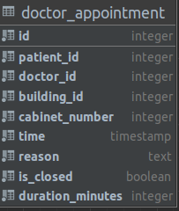
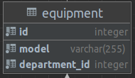
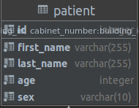

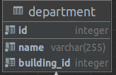

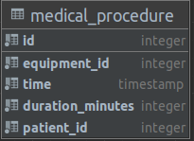

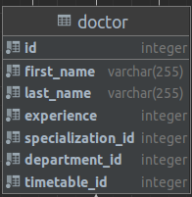
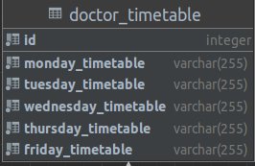

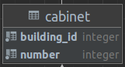

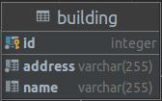
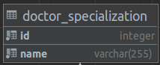

2 ПРАКТИЧНА ЧАСТИНА
Весь код може бути знайдений тута: https://github.com/kinfi4/Hospital-database-system
2.1 Створення бази даних за допомогою DataGrip

2.1.1 Створення бази данних:
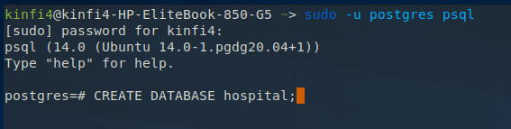

Також створимо користувачів для роботи з нашою БД.

Перший адмін, має всі права на БД
CREATE USER hospital_admin WITH ENCRYPTED PASSWORD 'admin-password';
GRANT ALL PRIVILEGES ON DATABASE hospitalsystem TO hospital_admin;

Користувач пацієнту має права на створення запису до лікаря, та перегляду своїх записів, процедур, розкладу лікарів
CREATE USER hospital_patient WITH ENCRYPTED PASSWORD 'patient-password';
GRANT INSERT ON TABLE doctor_appointment TO hospital_patient;
GRANT SELECT ON TABLE medical_procedure, doctor_appointment, doctor_timetable TO hospital_patient;
Користувач лікаря може створювати, переглядати будь-які записи, та редагувати їх, та переглядати розклад.
CREATE USER hospital_doctor WITH ENCRYPTED PASSWORD 'doctor-password';
GRANT INSERT, SELECT, UPDATE ON TABLE patient, doctor_appointment, medical_procedure TO hospital_doctor;
GRANT SELECT ON TABLE doctor_timetable TO hospital_doctor;

2.1.2 Створення таблиць бази даних

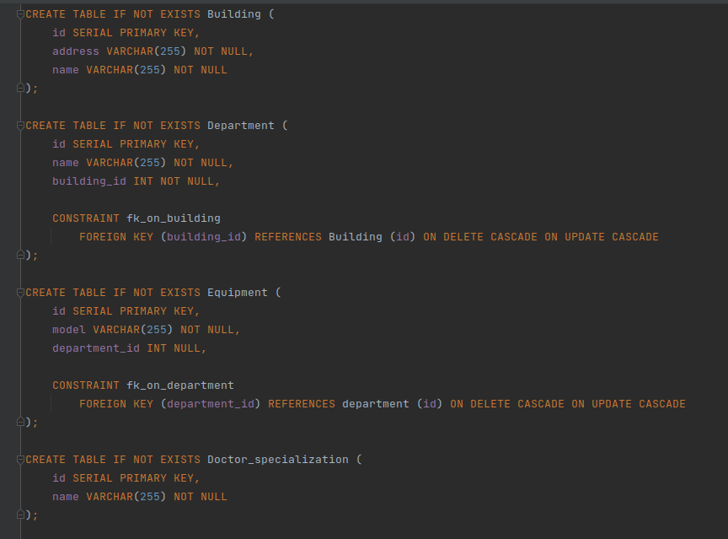

Інші таблиці представлено в додатках або ось https://github.com/kinfi4/Hospital-database-system/blob/master/source/create-tables.sql.

2.1.3 Створення діаграми бази даних
У розділі діаграм в утиліті DataGrip створюємо нову діаграму, в яку
додаємо зі списку одинадцять таблиць із даної предметної області та перевіряємо зв'язки між таблицями:

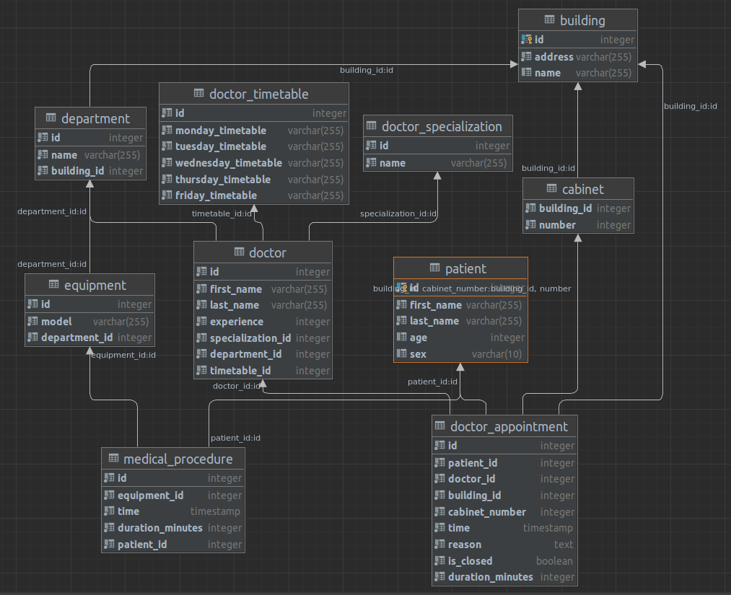

2.1.4 Заповнення таблиць бази даних даними
Дані для заповнення таблиць можно знайти тут:
https://github.com/kinfi4/Hospital-database-system/tree/master/source/data

2.1.5 Створення тригерів
В рамках роботи було створенне три тригери: перевірка чи запис до лікаря попадає у розклад даного лікаря, перевірка, що запис до лікаря можливий (кабінет для запису вільний, у лікаря нема іншого запису на цей цас) та аналогічна перевірка можливості проведення медичної процедури.
Код тригерів можно переглянути тут: https://github.com/kinfi4/Hospital-database-system/tree/master/source/triggers або в додатках.
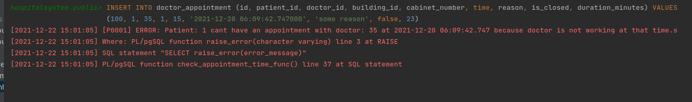
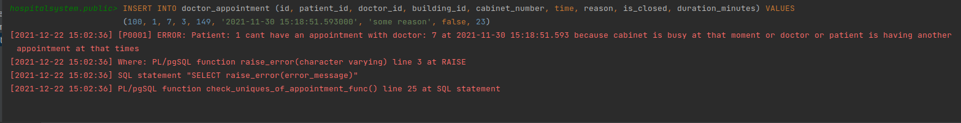
2.1.6 Створення представлень

Маємо два представлення.
Представлення get_full_information_about_appointments показує повну інформацію про записи до лікарів.
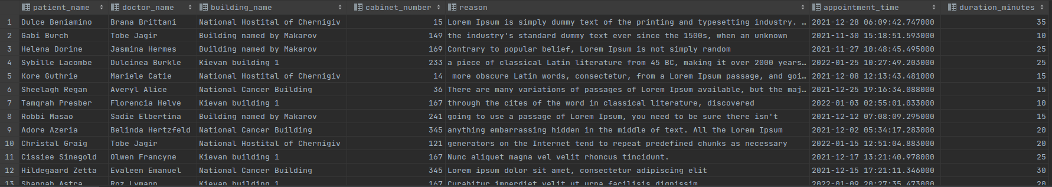
Представлення get_full_information_about_medical_procedures показує повну інформацію про процедури.

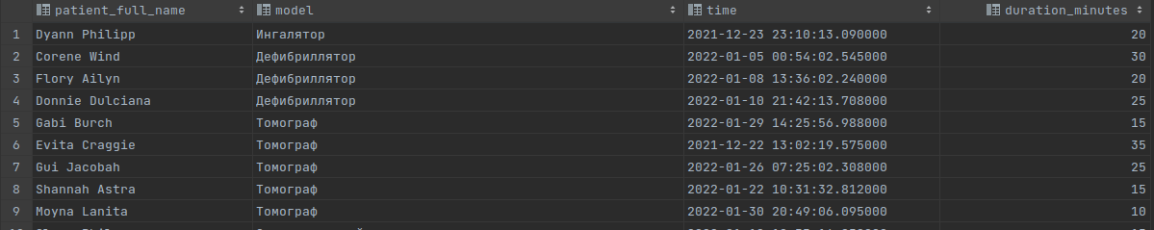

2.1.7 Створення функцій
В рамках роботи я створив 8 функцій, код яких можно знайти тут: https://github.com/kinfi4/Hospital-database-system/tree/master/source/functions або в додатках, тут я зачеплю лише кілька найцікавіших.
- get_all_available_doctors_at_specific_time(for_time TIMESPAMP) — повертає список всіх лікарів, що вільні в указаний час від записів, та цей час співпадає з їх розкладом
- get_free_cabinets(building_id INT, for_time TIMESTAMP, duration_minutes INT) — повертає список вільних кабінетів
- get_doctor_timetable(doc_id INT, day_of_week INT) — повертає розклад лікаря для даного дня
- create_appointment(doctor_id INT, patient_id INT, appointment_time TIMESTAMP, appointment_reason TEXT, appointment_duration_minutes INT) — знаходить вільних кабінет і створює запис до лікаря
- close_appointment(appointment_id INT) — закриває запис

2.2.1 DML запити
В рамках роботи було розроблено 20 DML запитів, код яких можно знайти ось тут: https://github.com/kinfi4/Hospital-database-system/tree/master/source/queries або в додатку.
Загалом, моя порада вам, переглядати запити на github, це якось зручніше на мою думку, там є і опис запиту і сам запит, тут просто наведу вивід.

РЕЗУЛЬТАТИ:
count-specializations.sql
Кількість лікарів для кожної наявної спеціальності
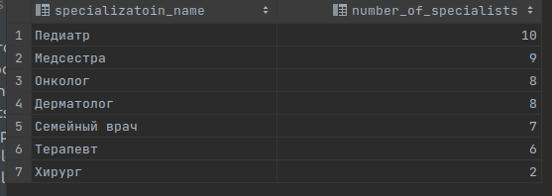

count-specializations-departments.sql
Кількість лікарів для кожного відділення, кожної спеціальності
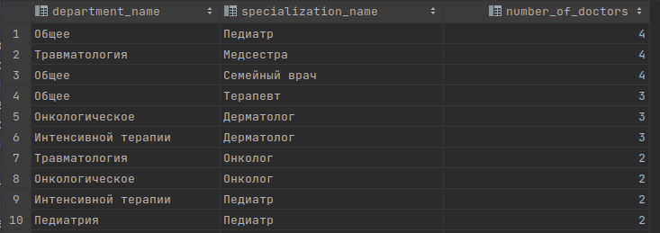
doctor-appointments-ordered-by-number-of-appointments.sql
Лікар, його спеціальність, та кількість записів до цього лікаря, у відсортованному по кількості записів вигляді.
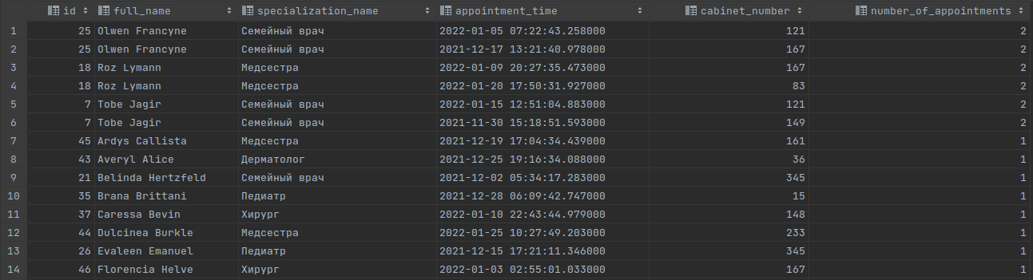

doctor-appointments-ordered-by-number-windows-func.sql
Аналогічний запит, але вже з використанням WINDOWS FUNCTIONS
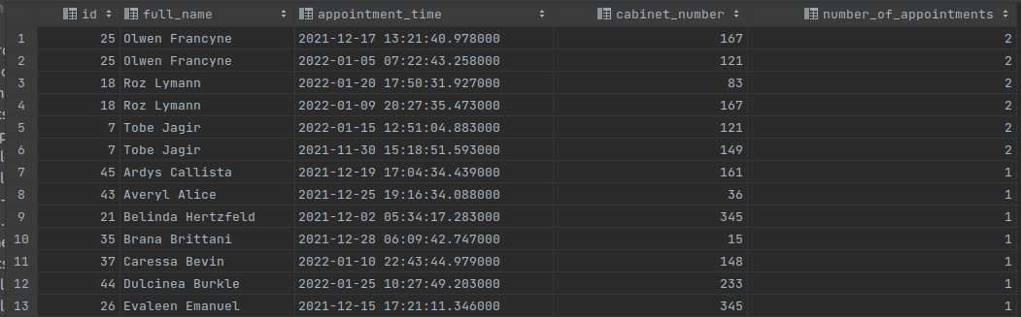

get-all-available-doctors.sql
Повертає всіх вільних лікарів для 2022-01-25 10:27
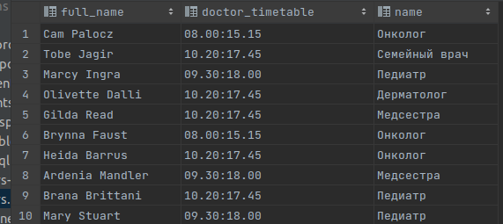

get-all-surgeon-with-appointments.sql
Знайти всі записи до хірургів
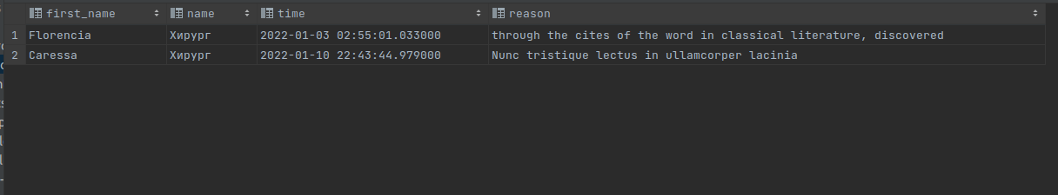

get-avg-patient-age-by-specialist.sql
Середній вік пацієнтів для кожної спеціальності
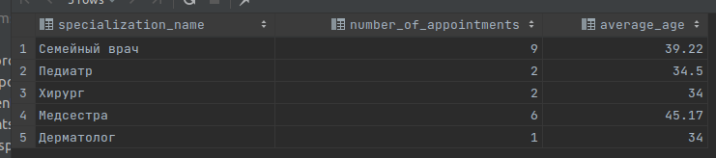
get-buildings-departments.sql
Отримання всіх відділень, для кожної будівлі лікарні

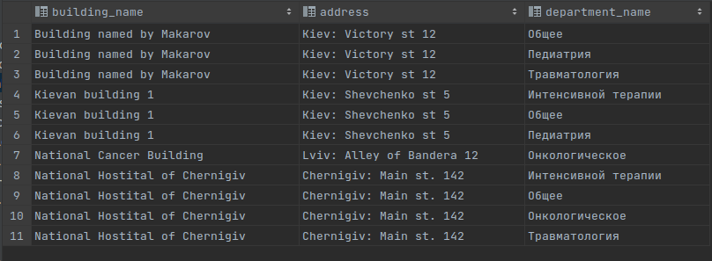
get-difference-between-procedure-and-appointments-per-department.sql
Отримати різницю між кількістю процедур і записів до лікарів, для кожного відділення.
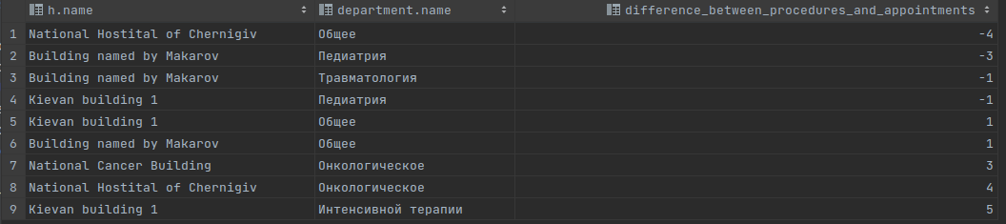

get-doctor-appointments.sql
Записи до лікаря Mariele Catie
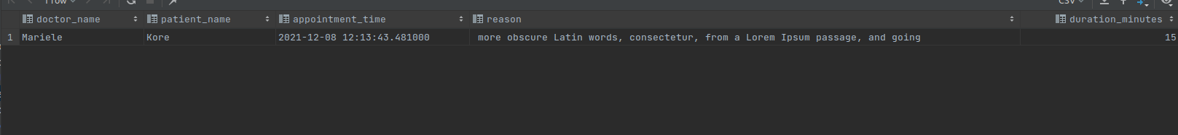
get-doctor-ranks-by-hospital.sql
Отримати ранги лікарів, за кількістю записів до них, для кожної будівлі
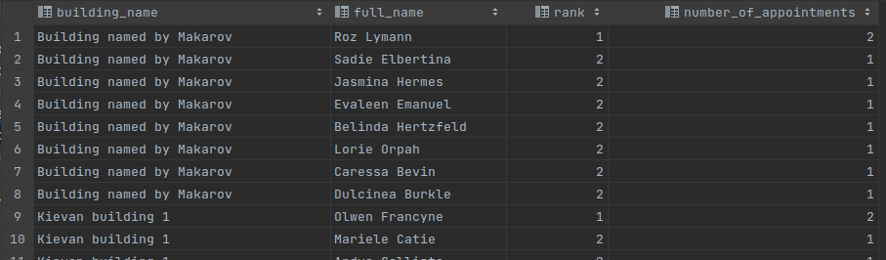

get-doctor-timetable.sql
Отримати розклад лікаря Ada Rossner на сьогодні, я це запускав у субботу, тому його тут нема.
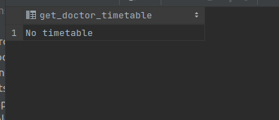

get-doctors-list-timetable-available.sql
Знайти всіх вільних лікарів на 2022-04-05T08:15:43 у National Hostital of Chernigiv
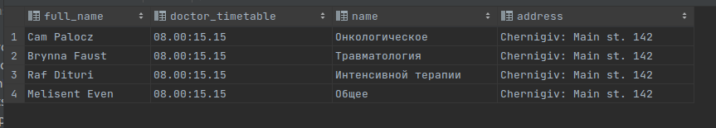
get-doctors-todays-timetables.sql

Отримати розклад всіх лікарів на сьогодні

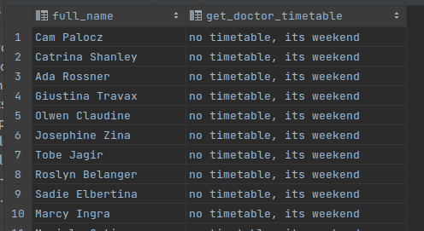

get-equipments-procedures.sql
Отримати процедури для відділення Интенсивной терапии та обладнання Ингалятор
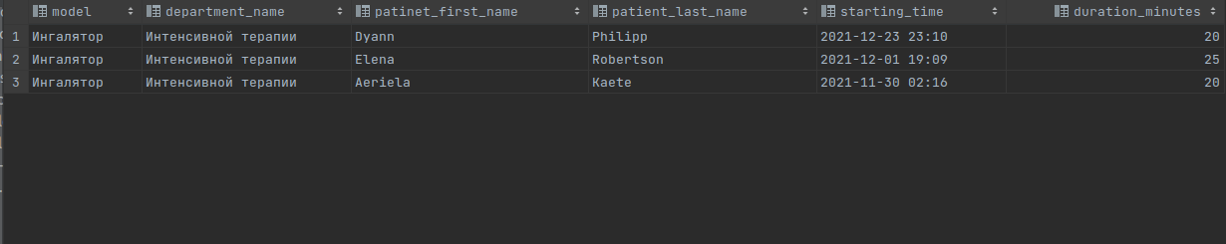
get-free-cabinets.sql
Знайти всі віьні кабінети на 2022-01-25 10:27 для building named by Makarov
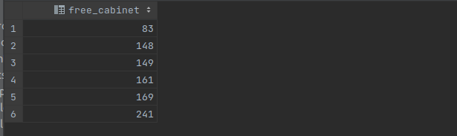

get-hospital-doctors.sql
Знайти лікарів для National Hostital of Chernigiv
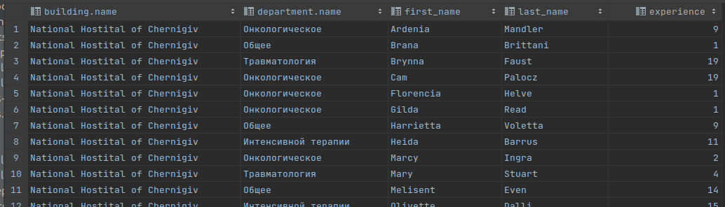

get-patient-appointments.sql
Знайти інформацію про запис пацієнта Christal Graig
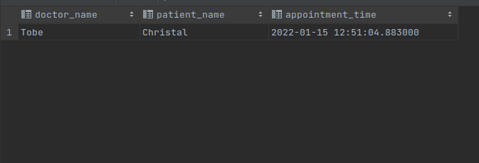

get-patient-procedures.sql
Знайти інформацію про процедури, що будуть у майбутньому
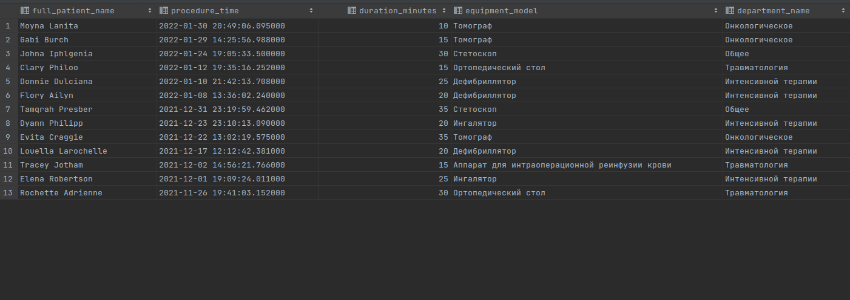

sum-departments-experience.sql
Знайти суммарний досвід лікарів для кожної будівлі, для кожного відділення
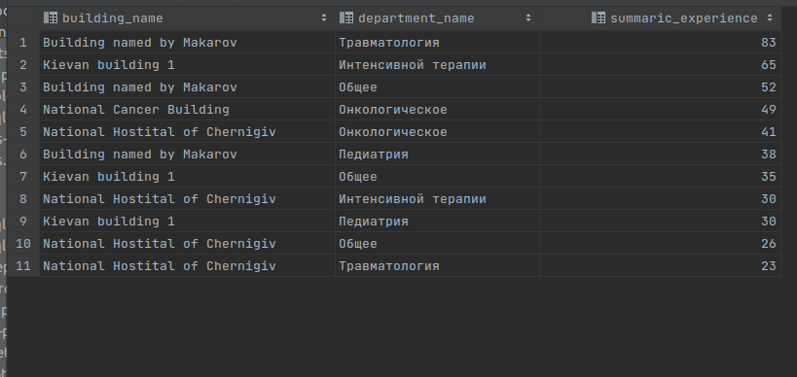

2.2.2 Результати оптимізації
Взагалі людство вигадало чимало технік оптимізації для СУБД, тут і partitioning, clustering, index, sharding ітд, взагалі, якщо ви дійсно читаєте це, можете мене подушить цим на захисті. Окремо скажу, що всі техніки оптимизиції просто змушують нашу СУБД тримати дані у той чи іншій формі, що значно прискорює доступ к цим даним. Як працють індекси я тут пояснювати детально не буду, можу усно, просто скажу, що індекс — це механізм СУБД, що змушує її зберігати дані указаної колонки у вигляді оптимізованної структури даних, як bree, hash table ітд.

Код створення індексів.
CREATE INDEX ON doctor USING btree (first_name);
CREATE INDEX ON doctor_appointment USING btree (time DESC);
CREATE INDEX ON equipment USING btree (model);
CREATE INDEX ON doctor_specialization USING btree (name);
CREATE INDEX ON building USING btree (name);

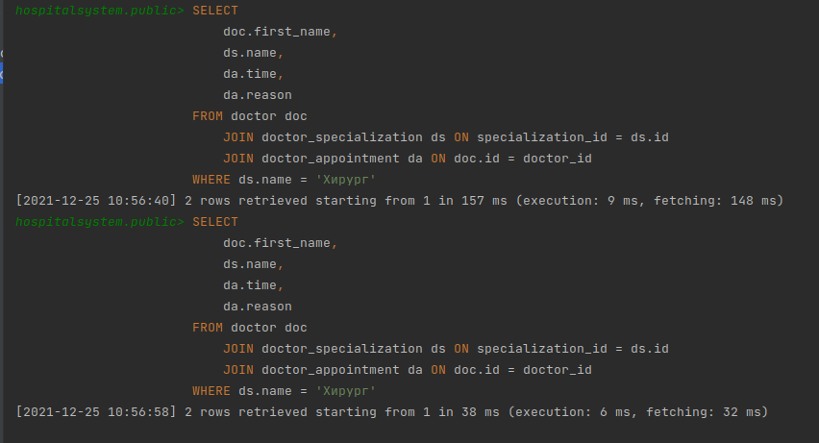

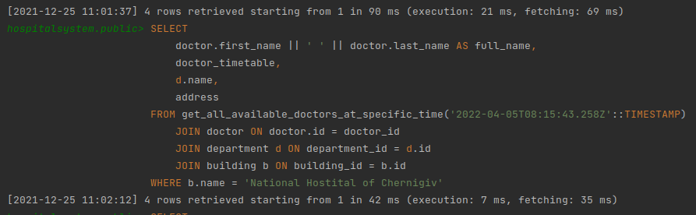
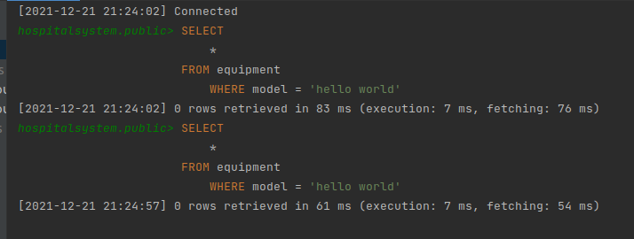

ВИСНОВКИ

Метою курсової роботи було проектування бази даних лікувального закладу. Для виконання курсової роботи були проведені необхідні дослідження, що стосуються структури системи. Спочатку ми провели повний аналіз нашої предметної області і тоді вже почали її описувати.

Після цього була побудована концептуальна модель для якої ми використовували мову ER-опису предметної області, яка базується на концепції, що інформаційна модель предметної області може бути описана із застосування таких понять, як сутність, атрибут, зв’язок. Після побудови ER діаграми, ми провели нормалізацію таблиць нашої бази даних. І ми створили даталогічну модель бази даних. І тільки після цих завдань ми приступили к практичній частині і почали створювати саму базу даних, її таблиць, потім створили діаграму, щоб перевірити цілісність нашої бази даних і коректність. Далі ми заповняли таблиці бази даних, створювали тригери, представлення, функції та застосовували наші знання щодо вибірки інформації.

СПИСОК ВИКОРИСТАНОЇ ЛІТЕРАТУРИ
SQL тренажер - https://stepik.org/lesson/297508/step/1?auth=login&unit=279268
Quick start with DataGrip - https://www.jetbrains.com/help/datagrip/quick-start-with-datagrip.html
Лекційний матеріал з предмету «Бази данних»
Intro to SQL - https://www.kaggle.com/learn/intro-to-sql
Advanced SQL - https://www.kaggle.com/learn/advanced-sql

ДОДАТОК А

SELECT QUERIES:
-----------------------------------------------
--- Counting the number of doctors for each
--- specialization
-----------------------------------------------
SELECT
ds.name AS specializatoin_name,
count(*) AS number_of_specialists
FROM doctor doc
JOIN doctor_specialization ds ON doc.specialization_id = ds.id
GROUP BY ds.name
ORDER BY number_of_specialists DESC;

-----------------------------------------------
--- Counting the number of doctors for each
--- specialization for each department
-----------------------------------------------
SELECT
d.name AS department_name,
ds.name AS specialization_name,
count(*) AS number_of_doctors
FROM doctor doc
JOIN doctor_specialization ds ON doc.specialization_id = ds.id
JOIN department d ON doc.department_id = d.id
GROUP BY department_name, specialization_name
ORDER BY number_of_doctors DESC;

-----------------------------------------------
--- Get all doctor appointments, ordered by
--- number of appointments of the doctor using WITH statement
-----------------------------------------------
WITH ordered_doctors(doc_id, number_of_appointments) AS (
SELECT doc.id, count(*) FROM doctor doc
JOIN doctor_appointment d ON doc.id = d.doctor_id
GROUP BY doc.id
)
SELECT
doc.id,
doc.first_name || ' ' || doc.last_name AS full_name,
ds.name AS specialization_name,
da.time AS appointment_time,
da.cabinet_number,
number_of_appointments
FROM doctor doc
JOIN doctor_appointment da ON doc.id = da.doctor_id
JOIN ordered_doctors ON ordered_doctors.doc_id = doc.id
JOIN doctor_specialization ds ON doc.specialization_id = ds.id
ORDER BY number_of_appointments DESC, full_name;

-----------------------------------------------
--- Get all doctor appointments, ordered by
--- number of appointments of the doctor using WINDOWS FUNCTIONSa
-----------------------------------------------
SELECT
doc.id,
doc.first_name || ' ' || doc.last_name AS full_name,
da.time AS appointment_time,
da.cabinet_number,
count(*) OVER (PARTITION BY doc.id) AS number_of_appointments
FROM doctor doc
JOIN doctor_specialization ds ON doc.specialization_id = ds.id
JOIN doctor_appointment da ON doc.id = da.doctor_id
ORDER BY number_of_appointments DESC, full_name;
-----------------------------------------------
--- Get all available doctors for 2022-01-25 10:27:49.203000
-----------------------------------------------
SELECT
doctor.first_name || ' ' || doctor.last_name AS full_name,
doctor_timetable,
ds.name
FROM get_all_available_doctors_at_specific_time('2022-01-25 10:27:49.203000')
JOIN doctor ON doctor.id = doctor_id
JOIN department d ON department_id = d.id
JOIN building b ON building_id = b.id
JOIN doctor_specialization ds ON specialization_id = ds.id
WHERE b.name = 'National Hostital of Chernigiv';

-----------------------------------------------
--- Count appointments of every surgery
-----------------------------------------------
SELECT
doc.first_name,
ds.name,
da.time,
da.reason
FROM doctor doc
JOIN doctor_specialization ds ON specialization_id = ds.id
JOIN doctor_appointment da ON doc.id = doctor_id
WHERE ds.name = 'Хирург'
ORDER BY time;

-----------------------------------------------
--- Get average age of patients by
--- doctors specialization
-----------------------------------------------
SELECT
ds.name AS specialization_name,
count(*) AS number_of_appointments,
round(avg(patient.age), 2) AS average_age
FROM patient
JOIN doctor_appointment da ON patient.id = patient_id
JOIN doctor d ON doctor_id = d.id
JOIN doctor_specialization ds ON specialization_id = ds.id
GROUP BY ds.name

-----------------------------------------------
--- Get departments per buildings
-----------------------------------------------
SELECT
building.name AS building_name,
building.address,
d.name AS department_name
FROM building
JOIN department d ON building.id = building_id
ORDER BY building.name, address, department_name;
-----------------------------------------------
--- Counting difference between procedures
--- abd appointments
-----------------------------------------------
WITH count_departments_procedures (department_id, number_of_procedures) AS (
SELECT
department.id,
count(DISTINCT mp.id) AS number_of_procedures
FROM department
LEFT JOIN equipment e ON department.id = department_id
LEFT JOIN medical_procedure mp ON e.id = equipment_id
GROUP BY department.id
), count_department_appointmets (department_id, number_of_appointmets) AS (
SELECT
department.id,
count(DISTINCT da.id) AS number_of_procedures
FROM department
JOIN doctor d ON department.id = department_id
JOIN doctor_appointment da ON d.id = doctor_id
GROUP BY department.id
)
SELECT
h.name,
department.name,
number_of_procedures - number_of_appointmets AS difference_between_procedures_and_appointments
FROM department
JOIN count_departments_procedures ON count_departments_procedures.department_id = department.id
JOIN count_department_appointmets ON count_department_appointmets.department_id = department.id
JOIN building h ON building_id = h.id
ORDER BY difference_between_procedures_and_appointments;
-----------------------------------------------
--- Get appointment details for specific doctor
--- named Mariele Catie
-----------------------------------------------
SELECT
doctor.first_name AS doctor_name,
p.first_name AS patient_name,
da.time AS appointment_time,
da.reason,
da.duration_minutes
FROM doctor
JOIN doctor_appointment da on doctor.id = da.doctor_id
JOIN patient p on da.patient_id = p.id
WHERE doctor.first_name = 'Mariele' AND doctor.last_name = 'Catie'
ORDER BY doctor_name, patient_name;

-----------------------------------------------
--- Get doctor ranks by number of appointments
--- by building
-----------------------------------------------
WITH count_department_appointmets (doctor_id, number_of_appointments) AS (
SELECT
doc.id,
count(DISTINCT da.id) AS number_of_procedures
FROM doctor doc
JOIN doctor_appointment da ON doc.id = doctor_id
GROUP BY doc.id
)
SELECT
h.name AS building_name,
doc.first_name || ' ' || doc.last_name AS full_name,
rank() OVER (PARTITION BY h.name ORDER BY cda.number_of_appointments DESC),
cda.number_of_appointments
FROM doctor doc
JOIN department d ON department_id = d.id
JOIN building h ON building_id = h.id
JOIN count_department_appointmets cda ON cda.doctor_id = doc.id
ORDER BY building_name, number_of_appointments DESC;

-----------------------------------------------
--- Get doctor with id = 1 timetable
--- for tuesday
-----------------------------------------------
SELECT
*
FROM get_doctor_timetable((SELECT id FROM doctor WHERE first_name = 'Ada' AND last_name = 'Rossner'),
(SELECT extract(ISODOW FROM CURRENT_DATE))::INT);
-----------------------------------------------
--- Get all available doctors for time
--- 2022-04-05T08:15:43.258Z
-----------------------------------------------
SELECT
doctor.first_name || ' ' || doctor.last_name AS full_name,
doctor_timetable,
d.name,
address
FROM get_all_available_doctors_at_specific_time('2022-04-05T08:15:43.258Z'::TIMESTAMP)
JOIN doctor ON doctor.id = doctor_id
JOIN department d ON department_id = d.id
JOIN building b ON building_id = b.id
WHERE b.name = 'National Hostital of Chernigiv';

-----------------------------------------------
--- Get doctors timetables for current day
-----------------------------------------------
SELECT
doc.first_name || ' ' || doc.last_name AS full_name,
CASE
WHEN extract(ISODOW FROM current_date) IN (6, 7) THEN 'no timetable, its weekend'
ELSE get_doctor_timetable(doc.id, extract(ISODOW FROM current_date)::INT)
END
FROM doctor doc;

-----------------------------------------------
--- Get all medical procedures for specific equipment
---
-----------------------------------------------
SELECT
equipment.model AS Model,
d.name AS department_name,
p.first_name AS patinet_first_name,
p.last_name AS patient_last_name,
to_char(time, 'YYYY-MM-DD HH24:MI') AS starting_time,
duration_minutes
FROM equipment
JOIN medical_procedure mp on equipment.id = mp.equipment_id
JOIN patient p on mp.patient_id = p.id
JOIN department d on equipment.department_id = d.id
WHERE equipment.model = 'Ингалятор' AND d.name = 'Интенсивной терапии'
ORDER BY equipment.model;

-----------------------------------------------
--- Get all available cabinets for
--- 2022-01-25 10:27:49.203000 for duration of 10 minutes
--- for building named by Makarov
-----------------------------------------------
SELECT
cabinet_number AS free_cabinet
FROM get_free_cabinets((SELECT id FROM building WHERE building.name = 'Building named by Makarov'),
'2022-01-25 10:27:49.203000',
10)
ORDER BY free_cabinet;

-----------------------------------------------
--- Get details of all doctors in the
--- National Hostital of Chernigiv
-----------------------------------------------
SELECT
building.name,
department.name,
doctor.first_name,
doctor.last_name,
doctor.experience
FROM building
JOIN department on building.id = department.building_id
JOIN doctor on department.id = doctor.department_id
WHERE building.name = 'National Hostital of Chernigiv'
ORDER BY doctor.first_name, doctor.last_name;

-----------------------------------------------
--- Get specific patient appointments
-----------------------------------------------
SELECT
doctor.first_name AS doctor_name,
p.first_name AS patient_name,
da.time AS appointment_time
FROM doctor
JOIN doctor_appointment da on doctor.id = da.doctor_id
JOIN patient p on da.patient_id = p.id
WHERE p.first_name = 'Christal' AND p.last_name = 'Graig'
ORDER BY doctor_name, patient_name;
-----------------------------------------------
--- Get summaric experience for each building
--- for each department
-----------------------------------------------
SELECT
b.name AS building_name,
d.name AS department_name,
sum(doctor.experience) AS summaric_experience
FROM doctor
JOIN department d ON department_id = d.id
JOIN building b ON building_id = b.id
GROUP BY d.name, b.name
ORDER BY summaric_experience DESC;

-----------------------------------------------
--- Get all upcoming medical procedures
-----------------------------------------------
SELECT
patient.first_name || ' ' || patient.last_name AS full_patient_name,
time AS procedure_time,
duration_minutes,
model AS equipment_model,
d.name AS department_name
FROM patient
JOIN medical_procedure mp ON patient.id = mp.patient_id
JOIN equipment equip ON mp.equipment_id = equip.id
JOIN department d ON equip.department_id = d.id
WHERE current_time < mp.time::TIME
ORDER BY time DESC;

TRIGGERS:
CREATE OR REPLACE FUNCTION check_appointment_time_func()
RETURNS TRIGGER
LANGUAGE plpgsql
AS
$check_app_time$
DECLARE error_message VARCHAR(255);
DECLARE day_of_week INT;
DECLARE timetable VARCHAR(255);
BEGIN
SELECT extract(ISODOW FROM New.time) INTO day_of_week;
SELECT get_doctor_timetable(New.doctor_id, day_of_week) INTO timetable;
SELECT concat(
'Patient: ',
New.patient_id::VARCHAR, ' cant have an appointment with doctor: ',
New.doctor_id::VARCHAR, ' at ',
New.time::VARCHAR, ' because doctor is not working at that time.'
) INTO error_message;
IF New.is_closed = True -- that means we are trying to close the appointment
THEN
RETURN New;
END IF;
IF day_of_week = 6 OR day_of_week = 7 -- checking weekends
THEN
SELECT raise_error(error_message);
END IF;
-- 16:00-19:15
IF (extract(HOUR FROM New.time) > substr(timetable, 1, 2)::INT -- 16
OR (extract(HOUR FROM New.time) = substr(timetable, 1, 2)::INT AND extract(MINUTE FROM New.time) >= substr(timetable, 4, 2)::INT) -- 00
AND (extract(HOUR FROM New.time) < substr(timetable, 7, 2)::INT -- 19
OR (extract(HOUR FROM New.time) = substr(timetable, 7, 2)::INT AND extract(MINUTE FROM New.time) <= substr(timetable, 10, 2)::INT))) -- 15
THEN
RETURN New;
END IF;
SELECT raise_error(error_message);
END
$check_app_time$;

-----------------------------------------------------------------------------------------------
CREATE OR REPLACE FUNCTION check_medical_procedure_available_func()
RETURNS TRIGGER
LANGUAGE plpgsql
AS
$check_medical_proc_func$
DECLARE error_message VARCHAR(355);
BEGIN
SELECT concat(
'Patient: ',
New.patient_id::VARCHAR, ' cant have an procedure with equipment: ',
New.equipment_id::VARCHAR, ' at ',
New.time::VARCHAR, ' because it is busy at that moment.'
) INTO error_message;
IF exists(
SELECT 1 FROM medical_procedure
WHERE (equipment_id = New.equipment_id OR patient_id = New.patient_id) AND New.time >= time
AND New.time <= (time + (duration_minutes || ' minutes')::INTERVAL)
)
THEN
SELECT raise_error(error_message);
END IF;
RETURN New;
END
$check_medical_proc_func$;
CREATE TRIGGER check_medical_procedure_available BEFORE UPDATE OR INSERT ON medical_procedure
FOR EACH ROW EXECUTE PROCEDURE check_medical_procedure_available_func();
-----------------------------------------------------------------------------------------------

CREATE OR REPLACE FUNCTION check_uniques_of_appointment_func()
RETURNS TRIGGER
LANGUAGE plpgsql
AS
$check_uniques_appointment$
DECLARE error_message VARCHAR(255);
BEGIN
SELECT concat(
'Patient: ',
New.patient_id::VARCHAR, ' cant have an appointment with doctor: ',
New.doctor_id::VARCHAR, ' at ',
New.time::VARCHAR, ' because cabinet is busy at that moment or doctor or patient is having another appointment at that time'
) INTO error_message;
IF New.is_closed = True -- that means we are trying to close the appointment
THEN
RETURN new;
END IF;
IF exists(
SELECT 1 FROM doctor_appointment
WHERE (doctor_id = New.doctor_id OR patient_id = New.patient_id OR (New.cabinet_number = cabinet_number AND New.building_id = building_id))
AND New.time >= time
AND New.time <= (time + (duration_minutes || ' minutes')::INTERVAL)
AND is_closed = False
)
THEN
SELECT raise_error(error_message);
END IF;
RETURN NEW;
END;
$check_uniques_appointment$;
CREATE TRIGGER check_uniques_of_appointment BEFORE INSERT OR UPDATE ON doctor_appointment
FOR EACH ROW EXECUTE PROCEDURE check_uniques_of_appointment_func();
INSERT INTO doctor_appointment (id, patient_id, doctor_id, building_id, cabinet_number, time, reason, is_closed, duration_minutes) VALUES
(100, 1, 7, 3, 149, '2021-11-30 15:18:51.593000', 'some reason', false, 23);

VIEWS:
CREATE OR REPLACE VIEW get_full_information_about_appointments AS
SELECT
p.first_name || ' ' || p.last_name AS patient_name,
d.first_name || ' ' || d.last_name AS doctor_name,
b.name AS building_name,
cabinet_number,
reason,
time AS appointment_time,
duration_minutes
FROM doctor_appointment da
JOIN doctor d ON doctor_id = d.id
JOIN patient p ON patient_id = p.id
JOIN building b ON building_id = b.id
WHERE is_closed = false;
SELECT * FROM get_full_information_about_appointments;

CREATE OR REPLACE VIEW get_full_information_about_medical_procedures AS
SELECT
p.first_name || ' ' || p.last_name AS patient_full_name,
e.model AS model,
time,
duration_minutes
FROM medical_procedure
JOIN patient p ON patient_id = p.id
JOIN equipment e ON equipment_id = e.id
WHERE time AT TIME ZONE 'UTC' > current_timestamp;
SELECT * FROM get_full_information_about_medical_procedures;

FUNCTIONS
CREATE OR REPLACE FUNCTION close_appointment(appointment_id INT)
RETURNS VOID
LANGUAGE plpgsql
AS
$close_appointment$
BEGIN
UPDATE doctor_appointment
SET is_closed = True
WHERE id = appointment_id;
END;
$close_appointment$;
CREATE OR REPLACE FUNCTION create_appointment(doctor_id INT, patient_id INT, appointment_time TIMESTAMP, appointment_reason TEXT, appointment_duration_minutes INT)
RETURNS VOID
LANGUAGE plpgsql
AS
$create_appoint$
DECLARE doctor_building_id INT;
DECLARE free_cabinets INT ARRAY;
DECLARE free_cabinets_array_length INT;
DECLARE random_cabinet_number INT;

BEGIN
SELECT building_id
INTO doctor_building_id
FROM doctor
JOIN department d on doctor.department_id = d.id
JOIN building h on d.building_id = h.id
WHERE doctor.id = doctor_id;

free_cabinets := ARRAY(
SELECT
da.cabinet_number
FROM doctor_appointment da
WHERE da.building_id = doctor_building_id AND da.is_closed = False AND (
appointment_time < time OR
appointment_time > (time + (appointment_duration_minutes || ' minutes')::INTERVAL)
)
);

SELECT array_length(free_cabinets, 1)
INTO free_cabinets_array_length;

SELECT free_cabinets[get_random_integer(1, free_cabinets_array_length)]
INTO random_cabinet_number;

INSERT INTO doctor_appointment(patient_id, doctor_id, building_id, cabinet_number, time, reason, is_closed, duration_minutes)
VALUES
($2, $1, doctor_building_id, random_cabinet_number, appointment_time, appointment_reason, False, appointment_duration_minutes);
END
$create_appoint$

CREATE OR REPLACE FUNCTION get_doctor_timetable(doc_id INT, day_of_week INT)
RETURNS VARCHAR(255)
LANGUAGE plpgsql
AS
$get_docktor_tt$
DECLARE doctor_timetable VARCHAR;
BEGIN
SELECT
CASE
WHEN day_of_week = 1 THEN monday_timetable
WHEN day_of_week = 2 THEN thursday_timetable
WHEN day_of_week = 3 THEN wednesday_timetable
WHEN day_of_week = 4 THEN thursday_timetable
WHEN day_of_week = 5 THEN friday_timetable
ELSE 'No timetable'
END
FROM doctor_timetable
WHERE id IN (SELECT timetable_id FROM doctor WHERE id = doc_id) INTO doctor_timetable;
RETURN doctor_timetable;
END;
$get_docktor_tt$;

CREATE OR REPLACE FUNCTION get_all_available_doctors_at_specific_time(for_time TIMESTAMP)
RETURNS TABLE (doctor_id INT, doctor_name VARCHAR, doctor_timetable VARCHAR)
LANGUAGE plpgsql
AS
$$
DECLARE row RECORD;
BEGIN
IF (extract(ISODOW FROM for_time)::INT IN (6, 7))
THEN
RAISE EXCEPTION 'Dont try to fool me, its a weekend';
END IF;
FOR row IN
SELECT
doc.id AS doc_id,
doc.first_name AS doc_name,
get_doctor_timetable(doc.id, extract(ISODOW FROM for_time)::INT) AS timetable
FROM doctor doc
LOOP
IF (
(
extract(HOUR FROM for_time) > substr(row.timetable, 1, 2)::INT
OR (extract(HOUR FROM for_time) = substr(row.timetable, 1, 2)::INT AND extract(MINUTE FROM for_time) >= substr(row.timetable, 4, 2)::INT)
)
AND
(
extract(HOUR FROM for_time) < substr(row.timetable, 7, 2)::INT
OR (extract(HOUR FROM for_time) = substr(row.timetable, 7, 2)::INT AND extract(MINUTE FROM for_time) <= substr(row.timetable, 10, 2)::INT)
)
) THEN
doctor_id := row.doc_id;
doctor_name := row.doc_name;
doctor_timetable := row.timetable;
RETURN NEXT;
ELSE
RAISE INFO 'Doctor timetable: %', row.timetable;
END IF;
END LOOP;
END;
$$;
SELECT * FROM get_all_available_doctors_at_specific_time('2022-04-05T08:15:43.258Z'::TIMESTAMP)

CREATE OR REPLACE FUNCTION get_free_cabinets(building_id INT, for_time TIMESTAMP, duration_minutes INT)
RETURNS TABLE (cabinet_number INT)
LANGUAGE plpgsql
AS
$$
BEGIN
RETURN QUERY
SELECT
da.cabinet_number
FROM doctor_appointment da
WHERE da.building_id = $1 AND da.is_closed = False AND (
$2 < time OR
$2 > (time + ($3 || ' minutes')::INTERVAL)
);
END;
$$

CREATE OR REPLACE FUNCTION raise_error(text VARCHAR(255))
RETURNS VOID
LANGUAGE plpgsql
AS
$raise_err$
BEGIN
RAISE EXCEPTION '%s', $1;
END;
$raise_err$;

CREATE OR REPLACE FUNCTION get_random_integer(low INT, high INT)
RETURNS INT
LANGUAGE plpgsql
AS
$$
BEGIN
RETURN floor(random() * (high-low + 1) + low);
END;
$$

CREATE TABLES

CREATE TABLE IF NOT EXISTS Building (
id SERIAL PRIMARY KEY,
address VARCHAR(255) NOT NULL,
name VARCHAR(255) NOT NULL
);
CREATE TABLE IF NOT EXISTS Department (
id SERIAL PRIMARY KEY,
name VARCHAR(255) NOT NULL,
building_id INT NOT NULL,
CONSTRAINT fk_on_building
FOREIGN KEY (building_id) REFERENCES Building (id) ON DELETE CASCADE ON UPDATE CASCADE
);
CREATE TABLE IF NOT EXISTS Equipment (
id SERIAL PRIMARY KEY,
model VARCHAR(255) NOT NULL,
department_id INT NULL,
CONSTRAINT fk_on_department
FOREIGN KEY (department_id) REFERENCES department (id) ON DELETE CASCADE ON UPDATE CASCADE
);
CREATE TABLE IF NOT EXISTS Doctor_specialization (
id SERIAL PRIMARY KEY,
name VARCHAR(255) NOT NULL
);
CREATE TABLE IF NOT EXISTS Patient (
id SERIAL PRIMARY KEY,
first_name VARCHAR(255) NOT NULL,
last_name VARCHAR(255) NOT NULL,
age INT NULL,
sex VARCHAR(10) NULL,
CONSTRAINT check_sex
CHECK (sex = 'male' OR sex = 'female'),
CONSTRAINT check_age
CHECK (age > 0 AND age < 150)
);
CREATE TABLE IF NOT EXISTS Cabinet (
building_id INT NOT NULL,
number INT NOT NULL,
PRIMARY KEY (building_id, number)
);
CREATE TABLE IF NOT EXISTS Doctor(
id SERIAL PRIMARY KEY,
first_name VARCHAR(255) NOT NULL,
last_name VARCHAR(255) NOT NULL,
experience INT NULL,
specialization_id INT NULL,
department_id INT NULL,
timetable_id INT NULL,
FOREIGN KEY (specialization_id) REFERENCES Doctor_specialization (id),
FOREIGN KEY (department_id) REFERENCES Department(id)
);
CREATE TABLE IF NOT EXISTS Doctor_timetable (
id SERIAL PRIMARY KEY,
monday_timetable VARCHAR(255),
tuesday_timetable VARCHAR(255),
wednesday_timetable VARCHAR(255),
thursday_timetable VARCHAR(255),
friday_timetable VARCHAR(255)
);
ALTER TABLE Doctor
ADD CONSTRAINT fk_on_timetable
FOREIGN KEY (timetable_id) REFERENCES Doctor_timetable(id);
CREATE TABLE IF NOT EXISTS Medical_procedure (
id SERIAL PRIMARY KEY,
equipment_id INT NOT NULL,
time TIMESTAMP NOT NULL,
duration_minutes INT NOT NULL,
patient_id INT NOT NULL,
FOREIGN KEY (equipment_id) REFERENCES Equipment (id),
FOREIGN KEY (patient_id) REFERENCES Patient (id)
);
CREATE TABLE IF NOT EXISTS Doctor_appointment (
id SERIAL PRIMARY KEY,
patient_id INT NOT NULL,
doctor_id INT NOT NULL,
building_id INT NOT NULL,
cabinet_number INT NOT NULL,
time TIMESTAMP NOT NULL,
reason TEXT NULL,
is_closed BOOL DEFAULT FALSE,
duration_minutes INT NOT NULL,
FOREIGN KEY (patient_id) REFERENCES Patient(id),
FOREIGN KEY (doctor_id) REFERENCES Doctor(id),
FOREIGN KEY (building_id, cabinet_number) REFERENCES Cabinet(building_id, number)
);
FILL TABLES
COPY building
FROM '/home/kinfi4/Documents/db/hospital-database-system/source/data/building.csv'
DELIMITER ','
CSV HEADER;
COPY department
FROM '/home/kinfi4/Documents/db/hospital-database-system/source/data/departments.csv'
DELIMITER ','
CSV HEADER;
COPY doctor_specialization
FROM '/home/kinfi4/Documents/db/hospital-database-system/source/data/doctor-specializations.csv'
DELIMITER ','
CSV HEADER;
COPY doctor_timetable
FROM '/home/kinfi4/Documents/db/hospital-database-system/source/data/timetables.csv'
DELIMITER ','
CSV HEADER;
COPY cabinet
FROM '/home/kinfi4/Documents/db/hospital-database-system/source/data/cabinets.csv'
DELIMITER ','
CSV HEADER;
COPY patient
FROM '/home/kinfi4/Documents/db/hospital-database-system/source/data/patients.csv'
DELIMITER ','
CSV HEADER;
COPY doctor
FROM '/home/kinfi4/Documents/db/hospital-database-system/source/data/doctors.csv'
DELIMITER ','
CSV HEADER;
COPY equipment
FROM '/home/kinfi4/Documents/db/hospital-database-system/source/data/equipment.csv'
DELIMITER ','
CSV HEADER;
COPY medical_procedure(id,time,duration_minutes,equipment_id,patient_id)
FROM '/home/kinfi4/Documents/db/hospital-database-system/source/data/medical-procedures.csv'
DELIMITER ','
CSV HEADER;
COPY doctor_appointment(id,patient_id,doctor_id,time,duration_minutes,building_id,cabinet_number,reason,is_closed)
FROM '/home/kinfi4/Documents/db/hospital-database-system/source/data/doctor-appointments.csv'
DELIMITER ','
CSV HEADER;

